Действия населения при получении сигнала « Внимание ВСЕМ!!!»
Передача сигналов оповещения и экстренной информации населению осуществляется подачей сигнала «ВНИМАНИЕ ВСЕМ!» путем включения сетей электрических, электронных сирен и мощных акустических систем длительностью до 3 минут с последующей передачей по сетям связи (в том числе сетям связи телерадиовещания, через радиовещательные и телевизионные передающие станции операторов связи и организаций телерадиовещания с перерывом вещательных программ) аудио- и (или) аудиовизуальных сообщений с информированием населения о порядке действий при воздушной тревоге, химической тревоге, радиационной опасности, угрозе катастрофического затопления и других опасностях.
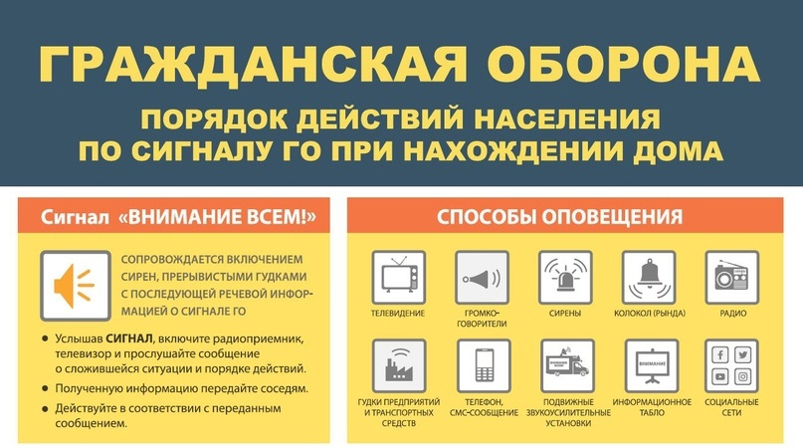
Сигнал «ВНИМАНИЕ ВСЕМ!»
Подается с целью привлечения внимания населения об угрозе нападения противника, а также при аварии, катастрофе или стихийном бедствии. Сигнал подается как способом включения сирен, громкоговорящей связи, телерадиовещания, так и путем прерывистых гудков транспортных и других средств.
Действия населения. Необходимо:
- услышав сигнал немедленно включить радио, телевизор и прослушать сообщение о порядке действий;
- полученную информацию по возможности передать соседям;
- соблюдать спокойствие и порядок;
- действовать согласно полученной информации.
После сигнала «Внимание всем!» могут последовать другие сигналы с информацией об угрозе воздушного нападения противника, химического заражения, радиоактивного загрязнения или катастрофического затопления.
Сигнал "Воздушная тревога"
Предупреждает население об угрозе воздушного нападения противника, непосредственной опасности поражения города (района).
Действия населения при нахождении дома. Необходимо:
- отключить электроэнергию, газ, воду, отопительные приборы;
- взять с собой личные документы, средства индивидуальной защиты, запас воды и продовольствия;
- плотно закрыть окна, форточки, вентиляционные устройства и двери;
- при необходимости оказать помощь детям и престарелым;
- убыть в защитное сооружение гражданской обороны.
Действия при нахождении на рабочем месте. Необходимо:
- выполнить требования инструкции, предусматривающей немедленное прекращение работ с безаварийной остановкой оборудования и переводом процессов непрерывного цикла на безопасный режим работы;
- убыть в защитное сооружение гражданской обороны.
В организациях, где по технологическому процессу или требованиям безопасности нельзя остановить производство, остаются только дежурные смены.
Действия при нахождении в городском транспорте. Необходимо:
- выйти из транспорта в месте его остановки;
- выполнить указания постов полиции;
- убыть в ближайшее защитное сооружение гражданской обороны, а при его отсутствии использовать естественные укрытия и подземные пространства, включая метрополитен.
Население покидает защитные сооружения гражданской обороны с разрешения комендантов (старших) убежищ и укрытий. Рабочие и служащие возвращаются на свои рабочие места и приступают к работе.
